MÄDER KUPA
Jun. I-II. Latin-amerikai Táncok
Országos Ranglista Versenye
Standard Táncok Országos Ranglista Versenye

Vác, Boronkay Műszaki Középiskola Sportcsarnoka, 2007. május 12. szombat, 17 óra

15.00 Parkettpróba – Melegítés

16.00 A verseny előtti regisztráció lezárása

17.00 VERSENYKEZDÉS
MAJORETT - BEVONULÁS

17.25 Selejtező - Standard táncok három körben

17.55 Táncbemutató – Miami TSE

18.00 Elődöntő – Latin-amerikai táncok két körben

18.20 Táncbemutató – Miami TSE

18.25 Elődöntő - Standard táncok két körben

18.45 SZÜNET

19.15 Táncbemutató – Majorett

19.20 Középdöntő - Standard táncok két körben

19.40 Játék – A közönség részére feltett kérdésekkel

19.45 Táncbemutató – Sabaya TSE

19.50 Döntő – Latin-amerikai táncok nyílt pontozással

20.10 Játék – A közönség részére feltett kérdésekkel

20.15 Döntő - Standard táncok nyílt pontozással

20.35 Táncbemutató – Sabaya TSE

20.40 EREDMÉHYHÍRDETÉS - DÍJÁTADÁS

A táncversenyen a sarokvédő használata kötelező!

Junior I-II. Latin Ranglista

1 | Bődi Dénes - Farkas Bettina | Szilver TSE Szentes
2 | Bandi Ferenc - Dávid Dorottya | Fanat-X TSE, Nyíregyháza
3 | Bódi Ferenc - Kovács Krisztina | Szilver TSE Szentes
4 | Bugyi Bence - Kis Violetta | Szilver TSE Szentes
5 | Csábi Dávid - Soós Luca | Fenomén TSE, Budapest
6 | Falvai Dániel – Páli Fruzsina | Ametiszt TSE, Kaposvár
7 | Imre Zsolt - Prozlik Anna | Szilver TSE Szentes
8 | Kaszás-Tóth Dániel - Ferkó Noémi | Fanat-X TSE, Nyíregyháza
9 | Kulik Andor - Paróczai Zsófia | Rumba TSE, Gyomaendrőd
10 | Néber Árpád Balázs - Piszker Dóra | Ametiszt TSE, Kaposvár
11 | Shurigin Andrej – Adorján Mercédesz | DanceStation TSE, Budapest
12 | Tóth Szilárd – Verdes Lilla | Valcer TS, Debrecen

Felnőtt-Ifjúsági Standard Ranglista

21 | Bődi Richárd - Gyurits Diána | Szilver-Feeling TSE, Szentes-Bp.
22 | Balázs Zsombor - Németh Nikolett | Fanat-X TSE, Nyíregyháza
23 | Bozek Krzysztof - Molendowska Bettina | DanceStation TSE, Budapest
24 | Budai Attila - Barna Lilla | Szilver TSE, Szentes
25 | Falvai Lóránt - Balatincz Dóra | Ametiszt TSE, Kaposvár
26 | Filotás Márk – Valler Dominika | Pro-Art TSE, Kistelek
27 | Gombkötő Balázs - Seregélyi Petra | Lorigo TSE, Szombathely
28 | Gombkötő Imre - Malina Andrea | Rumba-DS TSE, Gyomaendr.-Bp.
29 | Herczeg Attila - Herczeg Krisztina | Lorigo TSE, Szombathely
30 | Ilyés Pál - Romvári Anna | DanceStation TSE, Budapest
31 | Jüttner András - Kassai Dorottya | Fanat-X TSE, Nyíregyháza
32 | Kósa András - Túri Bernadett | Szilver TSE, Szentes
33 | Kósa István - Pap Szandra | Szilver TSE, Szentes
34 | Kreiter Dávid - Telek Szilvia | Feeling TSE, Budapest
35 | László Csaba - Mikes Anna | Szilver TSE, Szentes
36 | Nagy Gergő - Horváth Alexandra | Szilver TSE, Szentes
37 | Németh Tamás - Kis Zsuzsa | Papiron Szeged VKE
38 | Nyulász György - Balogh Henrietta | Champion TSE, Budapest
39 | Páli Erik - Páli Viktória | Szilver TSE, Szentes
40 | Pfeiffer Dániel - Majoross Kinga | Bem-Big-Bem DSE, Budapest
41 | Püspöki Dávid - Barát Enikő | Szilver TSE, Szentes
42 | Szabados Péter - Tóth Evelin | Szilver TSE, Szentes
43 | Szabó Dániel - Lovász Éva | Feeling TSE, Budapest
44 | Szabó Viktor – Pukhkan Katerina | Paragon TSE, Budapest
45 | Szalkai Szabó Gábor - Markó Ágnes | Szilver TSE, Szentes
46 | Szepesi József – Szepesi Judit | Szilver TSE, Szentes
47 | Torma Bence - Csató Gabriella | Valcer TS, Debrecen
48 | Urbán Tamás - Balogh Diána | Champion TSE, Budapest
49 | Varga Szilárd - Túri Gabriella | Szilver-Flamenco TSE, Szentes-Szeged
50 | Zsigovics István – Szaka Krisztina | DanceStation TSE, Budapest
51 | Zsom Olivér – Vozár Boglárka | Pro-Art TSE, Kistelek

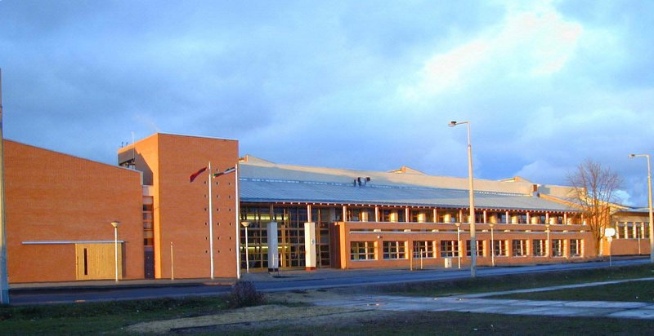
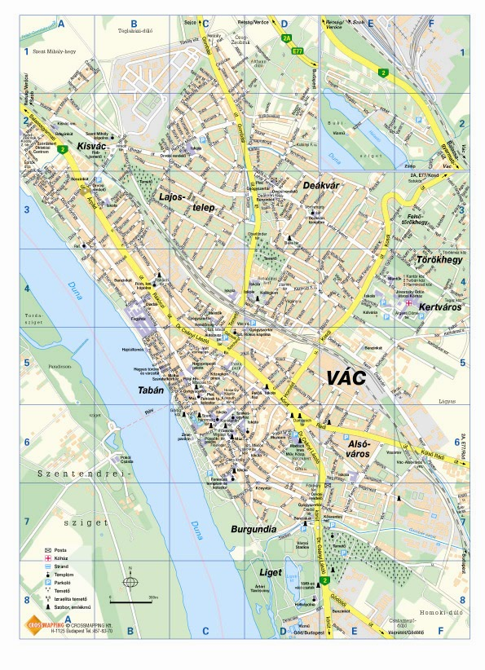
Az iskola főfrontja és bejárata
Boronkay György Műszaki Középiskola és Gimnázium Tornacsarnoka
2600 Vác, Németh L. u. 4-6.
Érkezés Budapest felől
a 2-es főúton

